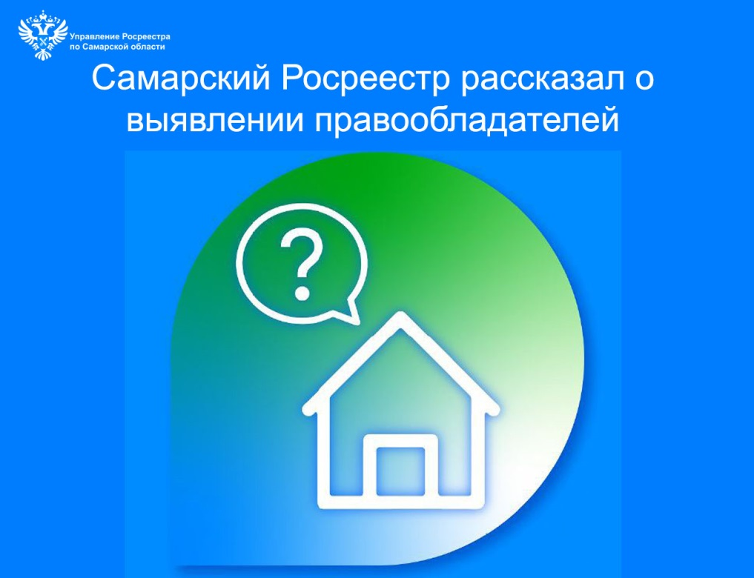
 17.00.2026
Самарский Росреестр рассказал о выявлении правообладателей
Порядка 7 500 правообладателей ранее учтенных объектов недвижимости было выявлено на основании решений органов местного самоуправления Самарской области к концу 2025 года. Более 49 500 правообладателей самостоятельно обратились и зарегистрировали свои права в результате разъяснительной работы с населением.
С 2021 года в плотном взаимодействии с Правительством региона и органами местного самоуправления самарский Росреестр проводит мероприятия, предусмотренные 518-м Федеральным законом, по наполнению реестра сведениями об отсутствующих правообладателях ранее учтенных объектов недвижимости.
Для граждан это имеет ряд преимуществ:
- за регистрацию ранее возникших прав граждане освобождены от оплаты госпошлины;
- процедура выявления правообладателей способствует уменьшению судебных споров, связанных с отказами в учете и государственной регистрации, а также о признании права собственности на ранее учтенные объекты, в том числе после наследования;
- правообладатель может свободно распоряжаться недвижимостью, подать заявление о невозможности государственной регистрации перехода права без его личного участия;
- наличие данных о недвижимости в ЕГРН упрощает взаимодействие с государственными органами и участниками гражданского оборота;
- правообладатели своевременно получают информацию об установлении охранных зон, иных ограничениях прав и других важных изменениях, касающихся их имущества.
Материал подготовлен Управлением Росреестра по Самарской области

